Transpordiamet Teie 8.05.2026 nr 7.1-2/26/6487-2
maantee@transpordiamet.ee
Valge 4, 11413 Tallinn Meie 21.05.2026 nr 4-15/2026/870-3

Taotlus Transpordiametile Rapla sildi
paigaldamiseks

Rapla Vallavalitsus planeerib koostöös ettevõttega EO59 paigaldada Rapla linna, Bensiinijaama ring tee nr 2006 kõrval paiknevale ringristmikule valgustatud Rapla silti. Tööde teostamiseks on vajalik rajada ringristmikule betoonvundament sügavusega 1m ja mõõtudega 4m x 0,4m. Vundament mahub asukohta selliselt, et ei ulatuks elektrimaakaabelliini kaitsevööndisse.
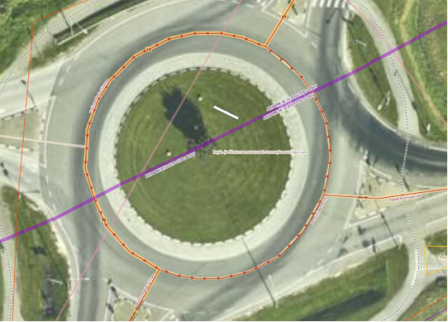
Joonis 1 Vundamendi asukoht (kat. üksus 67001:001:0022)

Vundamendile paigaldatav silt on samade mõõtmetega nagu vundament ehk 4m x 0,4m, kõrgusega 1,2m. Maapinnast paigaldatakse see 0,1m kõrgemale ning lõppkõrgusel 1,3m maapinnast ei varja nähtavust ringristmikul. Sildi materjal on plastik, mis on matistatud ja selle raam on alumiiniumist. Tegemist on ilmastikukindla ning ilmastikutingimuste mõjule vastupidava lahendusega. Vundamenti paigaldatakse tugipostid, millele silt paigaldatakse ja mille osas on näha 0,1m osa, mis maapinnast välja ulatub. Sildi sees paiknevad LED tuled, mis töötades ei liigu ega vilgu. Sildi sees paiknevad LED tuled on dimmerdatavad. Valgustus ei ole keskkonnas oluliselt domineerivam kui kõrvalkinnistutel paiknevad tanklate kütusehinna infotablood. Silt kui liiklusväline teabevahend vastab LS §5³ lg 2 ja 3.
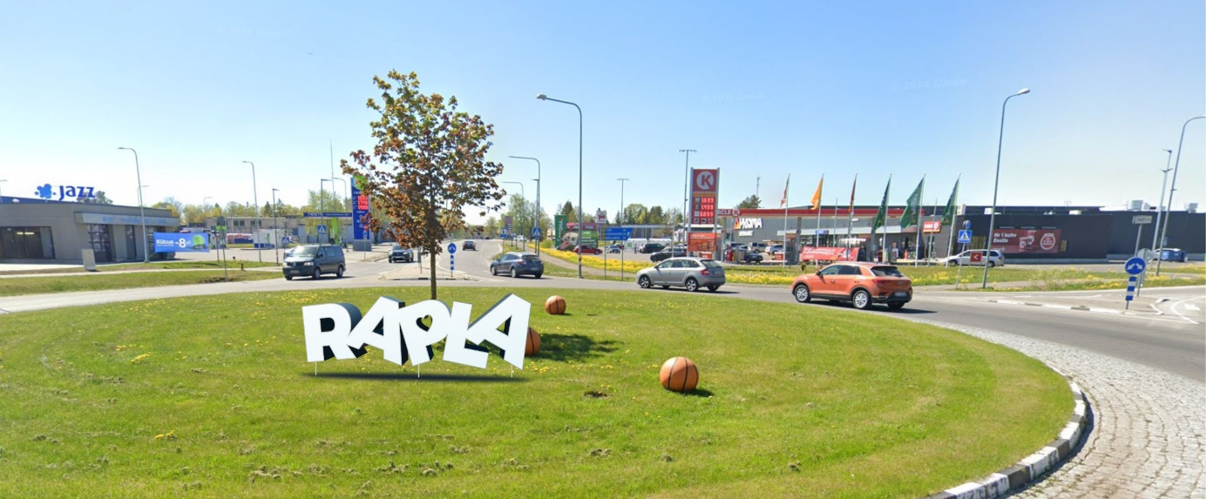
Joonis 2 Visuaalne joonis sildist
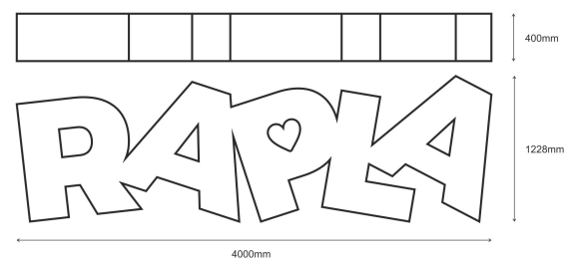
Joonis 3 Sildi mõõtmed
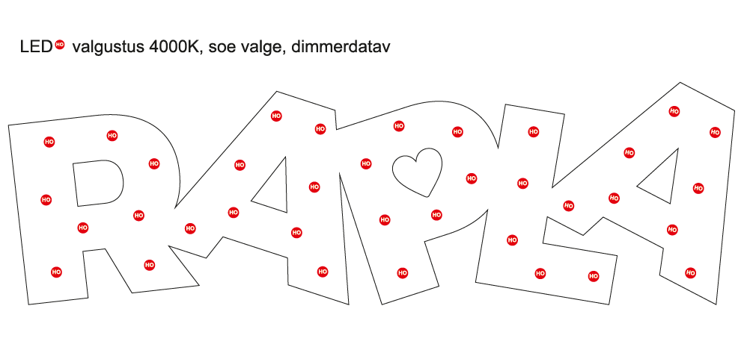
Joonis 4 Sildi valgustuspaiknemise skeem

LED-tulede elektrivarustus on planeeritud tuua ringristmikust loode suunas paiknevast valla tänavavalgustuse toitest. Kaabli projekteerimis- puurimis- ja paigaldustööd tellitakse Transpordiameti tingimustest ja kooskõlastusest lähtuvalt. Oleme arvestanud, et lahtisel meetodil antud ringristmikul tööde teostamine ei ole võimalik, vaid töid teostada kinnisel meetodil tee alt läbi puurides.

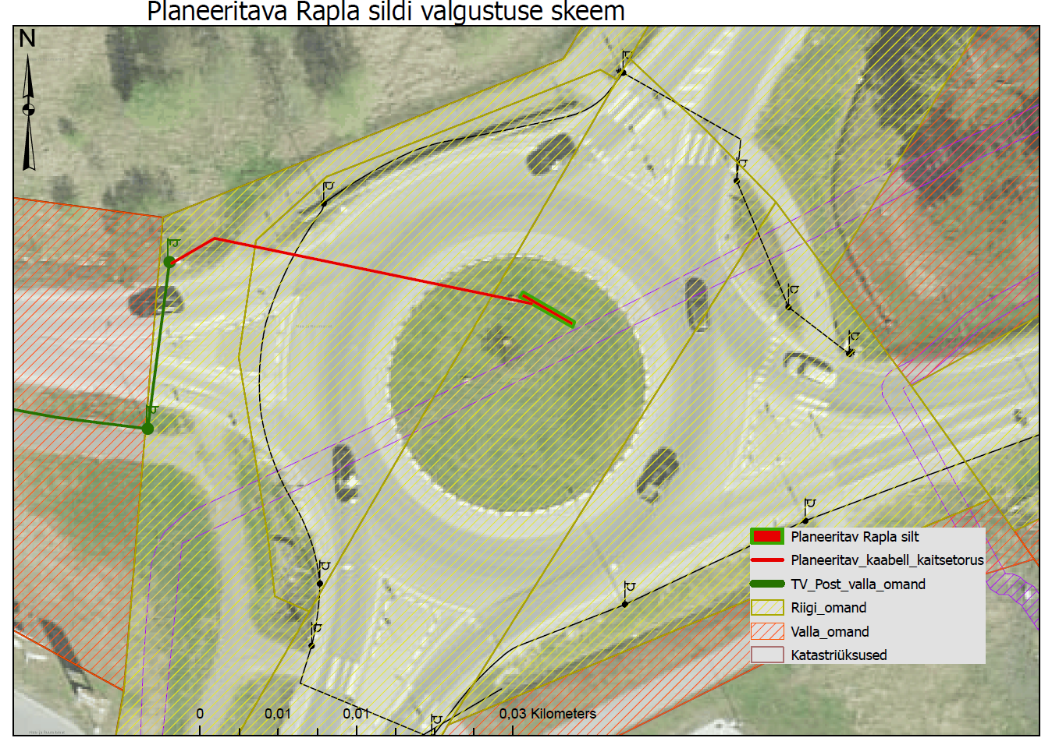
Joonis 5 Kaabli asendiplaaniline paiknemine (täpsustatakse 2. etapis projektiga)
Eelpool on toodud informatsioon kõikide planeeritavate tööde osas. Rapla Vallavalitsus soovib jagada tööd kahte etappi.

Esimese etapi koosseisu kuulub taotlusele kooskõlastuse saamine (sildi osas), teemaa kasutusõiguse ala plaani (sildi osas) esitamine, IKÕ seadmine sildi aluse ning hooldatava maa osas, betoonvundamendi rajamine ja Rapla sildi paigaldamine.

Teise etappi kuulub tehnovõrkude projekti koostamine vastavalt Transpordiameti juhendile „Nõuded tehnovõrkude teemaale paigaldamise kavandamisel“, projektjooniste kooskõlastamine Transpordiametiga, teemaa kasutusõiguse ala plaani (kaabli osas) esitamine, IKÕ seadmine kaabli osas, liiklusvälise tegevuse loa taotlemine ja projektijärgse lahenduse rajamine.

Eelpool toodud informatsioonist lähtuvalt:
- Palume taotlus kooskõlastada Rapla sildi paigaldamise, betoonvundamendi rajamise ja IKÕ seadmise plaani (Lisa 1 – IKÕ seadmise plaan) osas, et saaksime esitada taotluse IKÕ seadmiseks.
- Elektrikaabli rajamiseks esitab Rapla Vallavalitsus eraldi kooskõlastamiseks taotluse koos elektrikaabli projektiga, mis koostatakse Transpordiameti 08.05.2026 saadetud kirjas nr 7.1-2/26/6587-2 välja toodud tingimustel. Elektrikaabli rajamiseks esitatakse eraldi taotlus IKÕ seadmiseks.

Lugupidamisega

(allkirjastatud digitaalselt)
Andre-Andy Bernhardt
ehitus- ja majandusosakonna juht
Rapla Vallavalitsus

5349 4671, andreandy.bernhardt@rapla.ee

